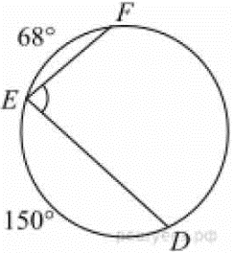
Задание 11. (50)
Найдите ∠DEF, если градусные меры дуг DE и EF равны 150° и 68° соответственно.

